Отчёт о белке CISY_ECOLI

Белок цитрат-синтаза обнаружен в организме бактерии Echerihia_coli и занесён в банк данных UniProt в 1986 г. С идентификатором CISY_ECOLI. Этот белок достаточно хорошо исследован, однако статьи о нем появляются до сих пор, последняя датирована 2008 годом. Его функция – участие в метаболизме углеводородов, а точнее в цикле трикарбоновых кислот. CISY_ECOLI катализирует реакцию образования цитрата, или иона лимонной кислоты из ацетил –кофермента А, оксалоацетата и воды (вторым продуктом будет кофермент А):
ацетил-СоА + Н₂О + оксалоацетат = цитрат + CоА
Разумеется, подобные белки присутствуют практически во всех организмах, способных к окислительному метаболизму. Наш CISY_ECOLI принадлежит к обширному семейству цитрат-синтаз.
Цикл трикарбоновых кислот (цикл Кребса):

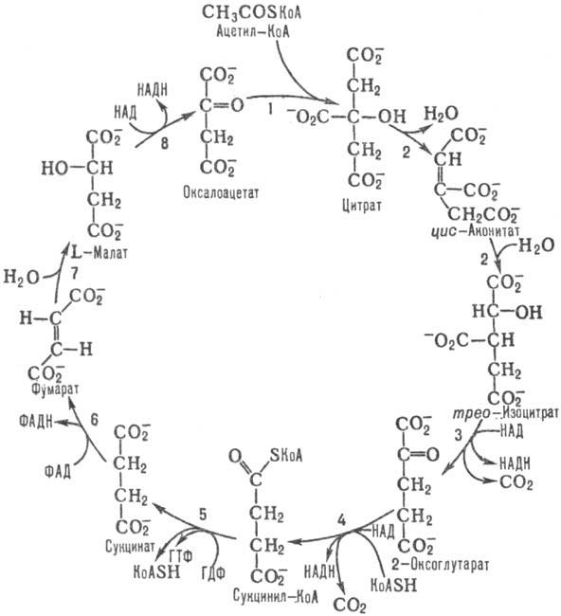

Теперь пара слов о структуре:

белок состоит из двух цепей, А и В. Есть дополнительные включения, а именно 2 молекулы НАД и 6 сульфат-ионов, а также 491 молекула воды. В структуре 49 альфа-спиралей, 19 бета-тяжей, 75 бета-поворотов. Он мутантный, R в 109 позиции меняется на L

Представление цепи B* белка в остовной модели (визуализировано с помощью программы RasMol ):

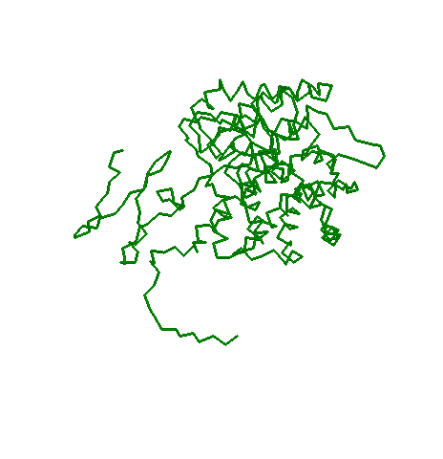

*Ссылка дана на описание цепи B в pdb.
Первичная последовательность, которая определяет все свойства белка, полностью известна, вот она в fasta-формате (для одной цепи):
>gi|49258390|pdb|1OWB|A Chain A, Three Dimensional Structure Analysis Of The Variant R109l Nadh Complex Of Type Ii Citrate Synthase From E. Coli
MADTKAKLTLNGDTAVELDVLKGTLGQDVIDIRTLGSKGVFTFDPGFTSTASCESKITFIDGDEGILLHR
GFPIDQLATDSNYLEVCYILLNGEKPTQEQYDEFKTTVTLHTMIHEQITRLFHAFRRDSHPMAVMCGITG
ALAAFYHDSLDVNNPRHREIAAFRLLSKMPTMAAMCYKYSIGQPFVYPRNDLSYAGNFLNMMFSTPCEPY
EVNPILERAMDRILILHADHEQNASTSTVRTAGSSGANPFACIAAGIASLWGPAHGGANEAALKMLEEIS
SVKHIPEFFRRAKDKNDSFRLMGFGHRVYKNYDPRATVMRETCHEVLKELGTKDDLLEVAMELENIALND
PYFIEKKLYPNVDFYSGIILKAMGIPSSMFTVIFAMARTVGWIAHWSEMHSDGMKIARPRQLYTGYEKRD
FKSDIKR

Вот ссылки на некоторые статьи о моём белке:
[1]"Complete sequence of the gltA gene encoding citrate synthase in Escherichia coli."
Ner S.S., Bhayana V., Bell A.W., Giles I.G., Duckworth H.W., Bloxham D.P.
Biochemistry 22:5243-5249(1983)
Cited for: NUCLEOTIDE SEQUENCE [GENOMIC DNA].
Strain: K12.
[2]"A 718-kb DNA sequence of the Escherichia coli K-12 genome corresponding to the 12.7-28.0 min region on the linkage map."
Oshima T., Aiba H., Baba T., Fujita K., Hayashi K., Honjo A., Ikemoto K., Inada T., Itoh T., Kajihara M., Kanai K., Kashimoto K., Kimura S., Kitagawa M., Makino K., Masuda S., Miki T., Mizobuchi K. Horiuchi T.
DNA Res. 3:137-155(1996) [PubMed: 8905232] [Abstract]
Cited for: NUCLEOTIDE SEQUENCE [LARGE SCALE GENOMIC DNA].
Strain: K12 / W3110 / ATCC 27325 / DSM 5911.
[3]"The complete genome sequence of Escherichia coli K-12."
Blattner F.R., Plunkett G. III, Bloch C.A., Perna N.T., Burland V., Riley M., Collado-Vides J., Glasner J.D., Rode C.K., Mayhew G.F., Gregor J., Davis N.W., Kirkpatrick H.A., Goeden M.A., Rose D.J., Mau B., Shao Y.
Science 277:1453-1474(1997) [PubMed: 9278503] [Abstract]
Cited for: NUCLEOTIDE SEQUENCE [LARGE SCALE GENOMIC DNA].
Strain: K12 / MG1655 / ATCC 47076.
[4]"Highly accurate genome sequences of Escherichia coli K-12 strains MG1655 and W3110."
Hayashi K., Morooka N., Yamamoto Y., Fujita K., Isono K., Choi S., Ohtsubo E., Baba T., Wanner B.L., Mori H., Horiuchi T.
Mol. Syst. Biol. 2:E1-E5(2006) [PubMed: 16738553] [Abstract]
Cited for: NUCLEOTIDE SEQUENCE [LARGE SCALE GENOMIC DNA].
Strain: K12 / W3110 / ATCC 27325 / DSM 5911.
[5]"Nucleotide sequence of the promoter region of the citrate synthase gene (gltA) of Escherichia coli."
Hull E.P., Spencer M.E., Wood D., Guest J.R.
FEBS Lett. 156:366-370(1983) [PubMed: 6343122] [Abstract]
Cited for: NUCLEOTIDE SEQUENCE [GENOMIC DNA] OF 1-98.
Strain: K12.
[6]Guest J.R.
Submitted (AUG-1984) to the EMBL/GenBank/DDBJ databases
Cited for: SEQUENCE REVISION TO 92-94.
[7]"Nucleotide sequence encoding the flavoprotein and hydrophobic subunits of the succinate dehydrogenase of Escherichia coli."
Wood D., Darlison M.G., Wilde R.J., Guest J.R.
Biochem. J. 222:519-534(1984) [PubMed: 6383359] [Abstract]
Cited for: NUCLEOTIDE SEQUENCE [GENOMIC DNA] OF 1-127.
[8]"Amino acid sequence of Escherichia coli citrate synthase."
Bhayana V., Duckworth H.W.
Biochemistry 23:2900-2905(1984) [PubMed: 6380576] [Abstract]
Cited for: PROTEIN SEQUENCE OF 1-101; 110-217 AND 220-427.
[9]"Transcript analysis of the citrate synthase and succinate dehydrogenase genes of Escherichia coli K12."
Wilde R.J., Guest J.R.
J. Gen. Microbiol. 132:3239-3251(1986) [PubMed: 3309132] [Abstract]
Cited for: NUCLEOTIDE SEQUENCE [GENOMIC DNA] OF 1-33.
Strain: K12.
[10]"The synthesis and use of oligodeoxynucleotides in plasmid DNA sequencing."
Ner S.S., Bloxham D.P., Handford P.A., Akhtar M.
Int. J. Biochem. 18:257-262(1986) [PubMed: 3514304] [Abstract]
Cited for: NUCLEOTIDE SEQUENCE [GENOMIC DNA] OF 360-388.
[11]"The role of cysteine 206 in allosteric inhibition of Escherichia coli citrate synthase. Studies by chemical modification, site-directed mutagenesis, and 19F NMR."
Donald L.J., Crane B.R., Anderson D.H., Duckworth H.W.
J. Biol. Chem. 266:20709-20713(1991) [PubMed: 1939121] [Abstract]
Cited for: MUTAGENESIS OF CYS-207 AND GLU-208.
Strain: ATCC 33694 / HB101.
[12]"icdB mutants of Escherichia coli."
Helling R.B.
J. Bacteriol. 177:2592-2593(1995) [PubMed: 7730298] [Abstract]
Cited for: IDENTIFICATION OF ICDB AS GLTA.
[13]"Lysine acetylation is a highly abundant and evolutionarily conserved modification in Escherichia coli."
Zhang J., Sprung R., Pei J., Tan X., Kim S., Zhu H., Liu C.F., Grishin N.V., Zhao Y.
Mol. Cell. Proteomics 8:215-225(2009) [PubMed: 18723842] [Abstract]
Cited for: ACETYLATION [LARGE SCALE ANALYSIS] AT LYS-283, MASS SPECTROMETRY.

Ссылки на записи про белок в различных банках данных:
Pdb: 1owb; 1K3P; 1NXE;
UniProt: P0ABH7; P0ABH8

